**LAPORAN PRAKTIKUM  
PEMROGRAMAN WEB I  
MODUL 5**



**JAVASCRIPT & JQUERY**

**Oleh:  
Achmad Reihan Alfaiz NIM. 2410817210019**

**PROGRAM STUDI TEKNOLOGI INFORMASI  
FAKULTAS TEKNIK  
UNIVERSITAS LAMBUNG MANGKURAT  
MEI 2025**

# LEMBAR PENGESAHAN

**LAPORAN PRAKTIKUM PEMROGRAMAN WEB I  
MODUL 5**

Laporan Praktikum Pemrograman Web I Modul 5: JavaScript & jQuery ini disusun sebagai syarat lulus mata kuliah Praktikum Pemrograman Web I. Laporan Praktikum ini dikerjakan oleh:

Nama Praktikan : Achmad Reihan Alfaiz

NIM : 2410817210019

|  |  |
| --- | --- |
| Menyetujui,  Asisten Praktikum  Adrian Bintang Saputera  NIM. 2310817110006 | Mengetahui,  Dosen Penanggung Jawab Praktikum  Muti’a Maulida, S.Kom M.T.I  NIP. 198810272019032013 |

# DAFTAR ISI

LEMBAR PENGESAHAN i

DAFTAR ISI ii

DAFTAR GAMBAR v

DAFTAR TABEL vii

SOAL 1

1. Menulis ke Halaman Web Melalui JavaScript 1

A. Source Code 1

B. Output Program 2

C. Pembahasan 2

2. Merespon Event 4

A. Source Code 4

B. Output Program 5

C. Pembahasan 5

3. Merubah Style Elemen HTML Melalui JavaScript 7

A. Source Code 7

B. Output Program 8

C. Pembahasan 8

4. Pengenalan Variabel dan Aritmatika Sederhana 10

A. Source Code 10

B. Output Program 10

C. Pembahasan 11

5. Tipe Data 12

A. Source Code 12

B. Output Program 12

C. Pembahasan 13

6. Merespon Event dan Memberikan Informasi Berupa Alert 14

A. Source Code 14

B. Output Program 14

C. Pembahasan 15

7. Memanggil Fungsi 16

A. Source Code 16

B. Output Program 16

C. Pembahasan 17

8. Menampilkan Kotak Konfirmasi 19

A. Source Code 19

B. Output Program 20

C. Pembahasan 20

9. Menampilkan Prompt Box 23

A. Source Code 23

B. Output Program 24

C. Pembahasan 25

10. Mengatur Interval 27

A. Source Code 27

B. Output Program 27

C. Pembahasan 28

11. Validasi Input 30

A. Source Code 30

B. Output Program 31

C. Pembahasan 32

TAUTAN GITHUB 35

# DAFTAR GAMBAR

Gambar 1. Screenshot Output Soal 1 2

Gambar 2. Screenshot Output Soal 2 (Sebelum Mengeklik Button “Click Me!”) 5

Gambar 3. Screenshot Output Soal 2 (Setelah Mengeklik Button “Click Me!”) 5

Gambar 4. Screenshot Output Soal 3 (Sebelum Mengeklik Button “Click Me!”) 8

Gambar 5. Screenshot Output Soal 3 (Setelah Mengeklik Button “Click Me!”) 8

Gambar 6. Screenshot Output Soal 4 10

Gambar 7. Screenshot Output Soal 5 12

Gambar 8. Screenshot Output Soal 6 (Sebelum Mengeklik Button “Click Me!”) 14

Gambar 9. Screenshot Output Soal 6 (Setelah Mengeklik Button “Click Me!”) 15

Gambar 10. Screenshot Output Soal 7 (Sebelum Mengeklik Button “panggil fungsi Hello”) 16

Gambar 11. Screenshot Output Soal 7 (Setelah Mengeklik Button “panggil fungsi Hello”) 17

Gambar 12. Screenshot Output Soal 8 (Sebelum Mengeklik Button “Klik Disini”) 20

Gambar 13. Screenshot Output Soal 8 (Setelah Mengeklik Button “Klik Disini”) 20

Gambar 14. Screenshot Output Soal 8 (Jika Mengeklik OK saat Alert Keluar) 20

Gambar 15. Screenshot Output Soal 8 (Jika Mengeklik Cancel saat Alert Keluar) 20

Gambar 16. Screenshot Output Soal 9 (Sebelum Mengeklik Button “Klik Disini”) 24

Gambar 17. Screenshot Output Soal 9 (Setelah Mengeklik Button “Klik Disini”) 24

Gambar 18. Screenshot Output Soal 9 (Jika Mengisi Prompt kemudian Mengeklik OK saat Alert dengan Prompt Keluar) 24

Gambar 19. Screenshot Output Soal 9 (Jika Tidak Mengisi atau Prompt Kosong kemudian Mengeklik OK saat Alert dengan Prompt Keluar) 24

Gambar 20. Screenshot Output Soal 9 (Jika Mengeklik Cancel saat Alert dengan Prompt Keluar) 25

Gambar 21. Screenshot Output Soal 10 (Sebelum Mengeklik Button “Tampilkan alert”) 27

Gambar 22. Screenshot Output Soal 10 (Setelah Mengeklik Button “Tampilkan alert”) 28

Gambar 23. Screenshot Output Soal 11 (Sebelum Mengisi dan Mengeklik Button “Cek Angka”) 31

Gambar 24. Screenshot Output Soal 11 (SetelahMengisi Input dengan Angka dan Mengeklik Button “Cek Angka”) 31

Gambar 25. Screenshot Output Soal 11 (SetelahMengisi Input dengan Bukan Angka dan Mengeklik Button “Cek Angka”) 31

# DAFTAR TABEL

Tabel 1. Source Code Soal 1 1

Tabel 2. Source Code Soal 2 4

Tabel 3. Source Code Soal 3 7

Tabel 4. Source Code Soal 4 10

Tabel 5. Source Code Soal 5 12

Tabel 6. Source Code Soal 6 14

Tabel 7. Source Code Soal 7 16

Tabel 8. Source Code Soal 8 19

Tabel 9. Source Code Soal 9 23

Tabel 10. Source Code Soal 10 27

Tabel 11. Source Code Soal 11 30

# SOAL

Ketikkan setiap kelompok tag dalam sebuah file, simpan dalam folder Anda sendiri yang telah ditentukan, kemudian jalankan di web browser yang telah terinstall.

## Menulis ke Halaman Web Melalui JavaScript

### Source Code

Tabel 1. Source Code Soal 1

|  |  |
| --- | --- |
| 1  2  3  4  5  6  7  8  9  10  11  12  13  14  15  16  17 | <!DOCTYPE html>  <html>    <body>      <p>Javascript bisa langsung menuliskan ke halaman web:</p>      <script>        document.write("<h1>Ini contoh header</h1>");        document.write("<p>ini bagian paragraf</p>");      </script>      <p>        Anda bisa menggunakan <strong>document.write</strong>        untuk menulis pada halaman web melalui javascript      </p>    </body>  </html> |

### Output Program

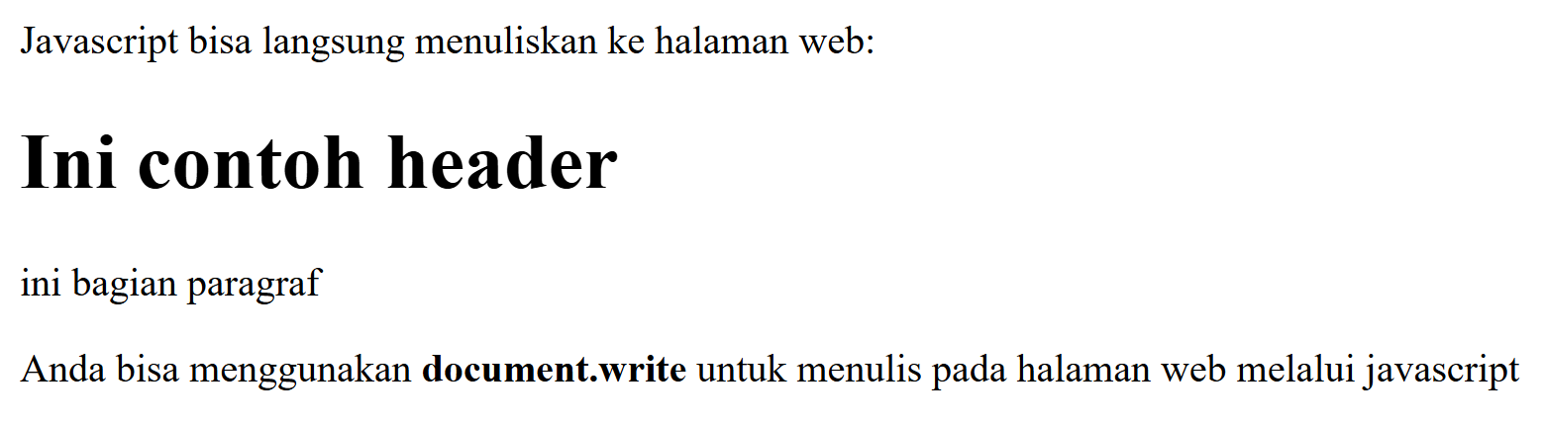

Gambar 1. Screenshot Output Soal 1

### Pembahasan

Pada baris 1, <!DOCTYPE html> mendeklarasikan tipe dokumen sebagai HTML5 yang penting untuk memastikan browser merender halaman dalam mode standar.

Pada baris 2, tag <html> adalah elemen root dari setiap halaman HTML.

Pada baris 3, tag <body> mendefinisikan isi utama dari dokumen HTML yang akan ditampilkan kepada pengguna.

Pada baris 4, sebuah elemen paragraf <p> standar dibuat, berisi teks "Javascript bisa langsung menuliskan ke halaman web:" dan ini merupakan konten HTML statis.

Pada baris 6, tag <script> dibuka yang menandakan bahwa konten di dalamnya adalah kode JavaScript yang akan diinterpretasikan dan dijalankan oleh browser.

Pada baris 7, document.write("<h1>Ini contoh header</h1>"); menggunakan metode document.write() untuk secara dinamis menyisipkan string HTML "<h1>Ini contoh header</h1>" ke dalam dokumen. Browser akan mem-parsing string ini sebagai HTML, sehingga sebuah heading level 1 akan ditampilkan.

Pada baris 8, document.write("<p>ini bagian paragraf</p>"); juga menggunakan document.write() untuk menyisipkan string HTML lain, kali ini berupa elemen paragraf <p> dengan teks "ini bagian paragraf".

Pada baris 9, tag </script> menutup blok kode JavaScript.

Pada baris 11-14, sebuah elemen paragraf <p> lain ditampilkan yang berisi teks penjelasan dan menggunakan tag <strong> untuk menebalkan frasa "document.write" dan ini kembali merupakan konten HTML statis yang menjelaskan fungsi yang baru saja digunakan.

Pada baris 15-16, tag </body> dan </html> menutup masing-masing bagian isi utama dan elemen root dokumen HTML.

## Merespon Event

### Source Code

Tabel 2. Source Code Soal 2

|  |  |
| --- | --- |
| 1  2  3  4  5  6  7  8  9  10  11  12  13  14  15  16  17 | <!DOCTYPE html>  <html>    <body>      <h1>Latihan JavaScript</h1>      <p id="demo">Javascript bisa merubah isi elemen HTML</p>      <script>        function myFunction() {          let x = document.getElementById("demo"); *// temukan elemen yg mana*          x.innerHTML = "Ini isi terbaru!"; *// rubah isinya*        }      </script>      <button type="button" onclick="myFunction()">Click Me!</button>    </body>  </html> |

### Output Program

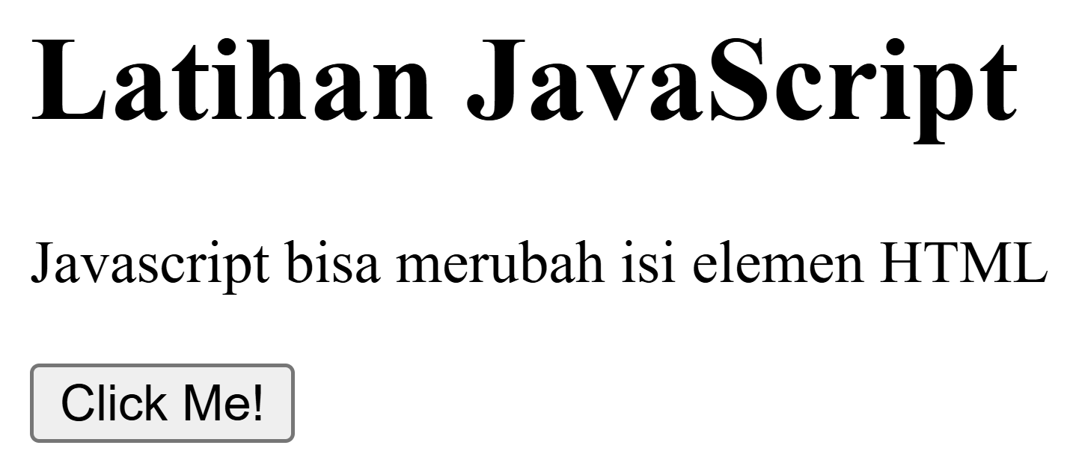

Gambar 2. Screenshot Output Soal 2 (Sebelum Mengeklik Button “Click Me!”)

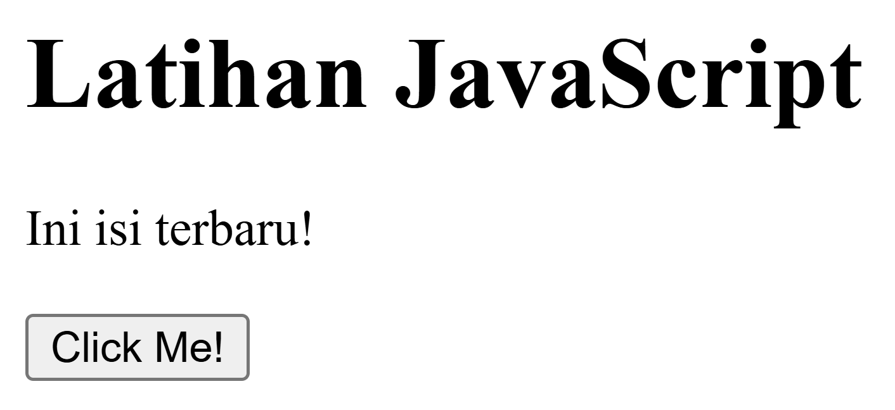

Gambar 3. Screenshot Output Soal 2 (Setelah Mengeklik Button “Click Me!”)

### Pembahasan

Pada baris 1-3, struktur dasar HTML (<!DOCTYPE html>, <html>, <body>) didefinisikan.

Pada baris 4, sebuah elemen <h1> dengan teks "Latihan JavaScript" dibuat sebagai judul halaman.

Pada baris 6, sebuah elemen paragraf <p> dibuat dengan id="demo". Atribut id ini penting karena akan digunakan oleh JavaScript untuk mengidentifikasi dan memanipulasi elemen ini. Paragraf ini awalnya berisi teks "Javascript bisa merubah isi elemen HTML".

Pada baris 8, tag <script> membuka blok untuk kode JavaScript.

Pada baris 9, function myFunction() { mendefinisikan sebuah fungsi JavaScript bernama myFunction. Fungsi ini akan berisi logika yang dijalankan ketika event tertentu terjadi.

Pada baris 10, let x = document.getElementById("demo"); adalah inti dari seleksi elemen. Metode document.getElementById("demo") mencari elemen HTML dalam dokumen yang memiliki atribut id bernilai "demo". Referensi ke elemen ini kemudian disimpan dalam variabel x.

Pada baris 11, x.innerHTML = "Ini isi terbaru!"; memanipulasi elemen yang telah diseleksi. Properti innerHTML dari sebuah elemen HTML merepresentasikan konten HTML di dalam elemen tersebut. Dengan mengubah nilai innerHTML, kita secara efektif mengubah apa yang ditampilkan di dalam elemen <p id="demo"> menjadi "Ini isi terbaru!".

Pada baris 12, kurung kurawal } menutup definisi fungsi myFunction.

Pada baris 13, tag </script> menutup blok JavaScript.

Pada baris 15, sebuah elemen <button> dibuat. Atribut type="button" mendefinisikannya sebagai tombol standar. Atribut onclick="myFunction()" adalah event handler yang menginstruksikan browser bahwa ketika tombol ini diklik, fungsi JavaScript myFunction() yang telah didefinisikan sebelumnya harus dijalankan. Teks "Click Me!" adalah label yang ditampilkan pada tombol.

Pada baris 16-17, tag </body> dan </html> menutup dokumen.

## Merubah Style Elemen HTML Melalui JavaScript

### Source Code

Tabel 3. Source Code Soal 3

|  |  |
| --- | --- |
| 1  2  3  4  5  6  7  8  9  10  11  12  13  14  15  16  17 | <!DOCTYPE html>  <html>    <body>      <h1>Latihan JavaScript</h1>      <p id="demo">Javascript bisa merubah isi elemen HTML</p>      <script>        function myFunction() {          let x = document.getElementById("demo"); *// temukan elemen yg mana*          x.style.color = "#f8dfca"; *// rubah isinya (warnanya)*        }      </script>      <button type="button" onclick="myFunction()">Click Me!</button>    </body>  </html> |

### Output Program

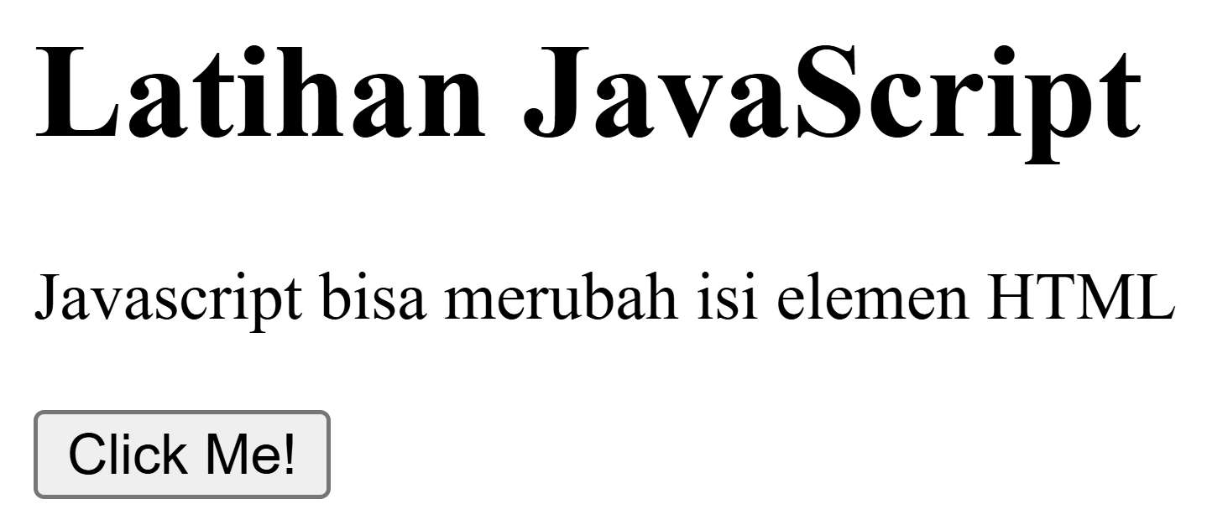

Gambar 4. Screenshot Output Soal 3 (Sebelum Mengeklik Button “Click Me!”)

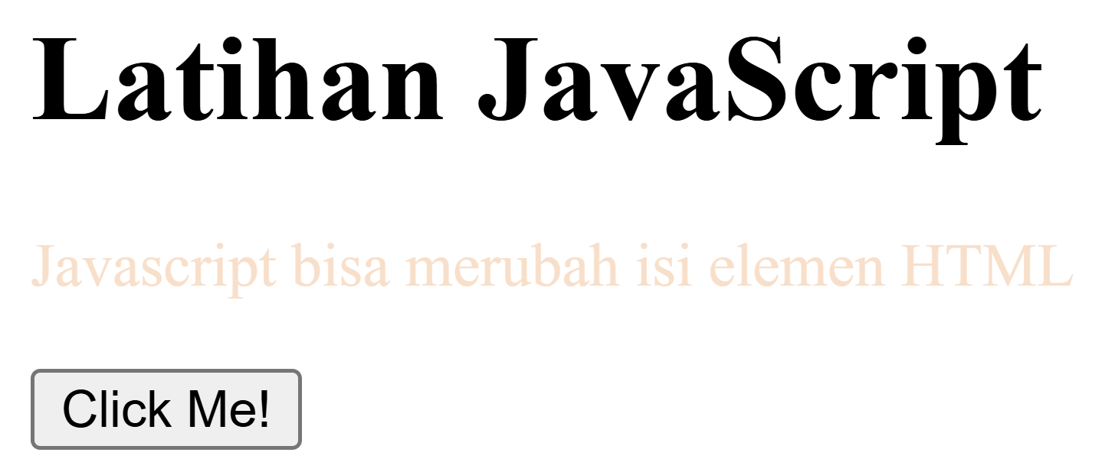

Gambar 5. Screenshot Output Soal 3 (Setelah Mengeklik Button “Click Me!”)

### Pembahasan

Pada baris 1-3, struktur dasar HTML (<!DOCTYPE html>, <html>, <body>) didefinisikan.

Pada baris 4, sebuah <h1> dengan teks "Latihan JavaScript" dibuat.

Pada baris 6, sebuah elemen paragraf <p> dengan id="demo" dan teks awal "Javascript bisa merubah isi elemen HTML" dibuat, mirip dengan latihan sebelumnya.

Pada baris 8, tag <script> memulai blok JavaScript.

Pada baris 9, fungsi myFunction() didefinisikan.

Pada baris 10, let x = document.getElementById("demo"); kembali digunakan untuk mendapatkan referensi ke elemen paragraf dengan id="demo" dan menyimpannya dalam variabel x.

Pada baris 11, x.style.color = "#f8dfca"; adalah baris kunci untuk mengubah gaya. Setiap elemen HTML memiliki properti style yang merupakan objek. Properti ini memungkinkan akses ke properti CSS inline elemen tersebut. Dengan x.style.color, kita mengakses properti CSS color dari elemen yang dirujuk oleh x. Nilainya kemudian diatur menjadi "#f8dfca" yang merupakan kode warna heksadesimal untuk warna krem muda yang secara efektif mengubah warna teks dari paragraf tersebut.

Pada baris 12, fungsi myFunction ditutup.

Pada baris 13, blok <script> ditutup.

Pada baris 15, sebuah elemen <button> dengan type="button" dan onclick="myFunction()" dibuat. Ketika tombol "Click Me!" ini diklik, fungsi myFunction akan dieksekusi yang akan mengubah warna teks paragraf.

Pada baris 16-17, dokumen HTML ditutup.

## Pengenalan Variabel dan Aritmatika Sederhana

### Source Code

Tabel 4. Source Code Soal 4

|  |  |
| --- | --- |
| 1  2  3  4  5  6  7  8  9  10  11  12  13  14  15  16 | <!DOCTYPE html>  <html>    <body>      <script>        var x = 5;        var y = 6;        var z = x + y;        document.write("Variabel X: " + x + "<br>");        document.write("Variabel Y: " + y + "<br>");        document.write("Hasil X + Y: " + z + "<br>");        document.write("Hasil X * Y: " + x * y + "<br>");        document.write("Hasil X / Y: " + x / y + "<br>");      </script>    </body>  </html> |

### Output Program

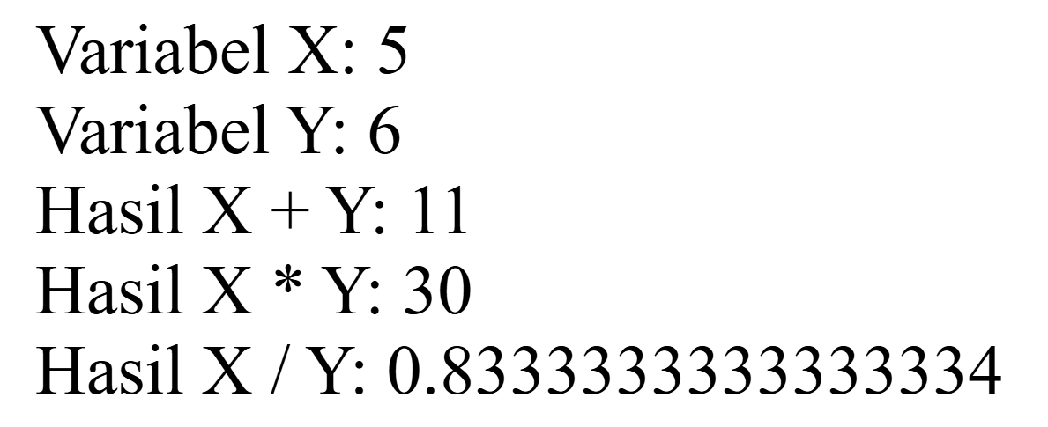

Gambar 6. Screenshot Output Soal 4

### Pembahasan

Pada baris 1-3, struktur dasar HTML disiapkan.

Pada baris 4, tag <script> dibuka untuk menempatkan kode JavaScript.

Pada baris 5, var x = 5; mendeklarasikan sebuah variabel bernama x menggunakan kata kunci var dan menginisialisasinya dengan nilai numerik 5.

Pada baris 6, var y = 6; mendeklarasikan variabel y dan menginisialisasinya dengan nilai numerik 6.

Pada baris 7, var z = x + y; mendeklarasikan variabel z dan menginisialisasinya dengan hasil penjumlahan dari variabel x dan y (yaitu 5 + 6 = 11).

Pada baris 9, document.write("Variabel X: " + x + "<br>"); menggunakan document.write() untuk menampilkan teks "Variabel X: ", diikuti dengan nilai dari variabel x (yaitu 5), dan diakhiri dengan tag HTML <br> untuk membuat baris baru di output. Operator + di sini digunakan untuk konkatenasi string.

Pada baris 10, document.write("Variabel Y: " + y + "<br>"); melakukan hal serupa untuk menampilkan nilai variabel y.

Pada baris 11, document.write("Hasil X + Y: " + z + "<br>"); menampilkan nilai variabel z yang merupakan hasil penjumlahan.

Pada baris 12, document.write("Hasil X * Y: " + x * y + "<br>"); menampilkan hasil perkalian x dan y. Ekspresi x * y dievaluasi terlebih dahulu (5 * 6 = 30) sebelum dikonkatenasi dengan string.

Pada baris 13, document.write("Hasil X / Y: " + x / y + "<br>"); menampilkan hasil pembagian x oleh y. Ekspresi x / y dievaluasi (5 / 6 = 0.8333...) dan kemudian ditampilkan.

Pada baris 14, blok </script> ditutup.

Pada baris 15-16, dokumen HTML ditutup.

## Tipe Data

### Source Code

Tabel 5. Source Code Soal 5

|  |  |
| --- | --- |
| 1  2  3  4  5  6  7  8  9  10  11  12  13  14 | <!DOCTYPE html>  <html>    <body>      <script>        var pi = 3.14;        var nama = "John Doe";        var jawaban = "Yes I am!";        document.write(pi + "<br>");        document.write(nama + "<br>");        document.write(jawaban + "<br>");      </script>    </body>  </html> |

### Output Program

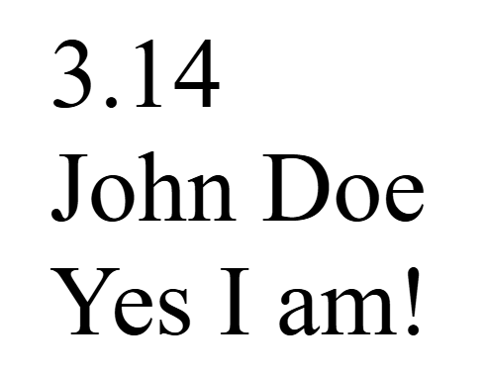

Gambar 7. Screenshot Output Soal 5

### Pembahasan

Pada baris 1-3, struktur dasar HTML disiapkan.

Pada baris 4, blok <script> dibuka.

Pada baris 5, var pi = 3.14; mendeklarasikan variabel pi dan menginisialisasinya dengan nilai numerik 3.14 dan ini merupakan contoh tipe data Angka (Number) dalam bentuk floating-point.

Pada baris 6, var nama = "John Doe"; mendeklarasikan variabel nama dan menginisialisasinya dengan string "John Doe". String diapit oleh tanda kutip ganda (") dan ini merupakan contoh tipe data String.

Pada baris 7, var jawaban = "Yes I am!"; mendeklarasikan variabel jawaban dan menginisialisasinya dengan string 'Yes I am!'. String di sini diapit oleh tanda kutip tunggal ('). JavaScript memperbolehkan penggunaan kedua jenis kutip untuk mendefinisikan string.

Pada baris 9, document.write(pi + "<br>"); menampilkan nilai dari variabel pi diikuti dengan tag <br> untuk baris baru.

Pada baris 10, document.write(nama + "<br>"); menampilkan nilai dari variabel nama diikuti tag <br>.

Pada baris 11, document.write(jawaban + "<br>"); menampilkan nilai dari variabel jawaban diikuti tag <br>.

Pada baris 12, blok </script> ditutup.

Pada baris 13-14, dokumen HTML ditutup.

## Merespon Event dan Memberikan Informasi Berupa Alert

### Source Code

Tabel 6. Source Code Soal 6

|  |  |
| --- | --- |
| 1  2  3  4  5  6  7  8  9  10  11  12 | <!DOCTYPE html>  <html>    <body>      <h1>Latihan JavaScript</h1>      <p>JavaScript merespon event yang terjadi, misalnya klik button:</p>      <button type="button" onclick="alert('Selamat Datang!\\n untuk anda')">        Click Me!      </button>    </body>  </html> |

### Output Program

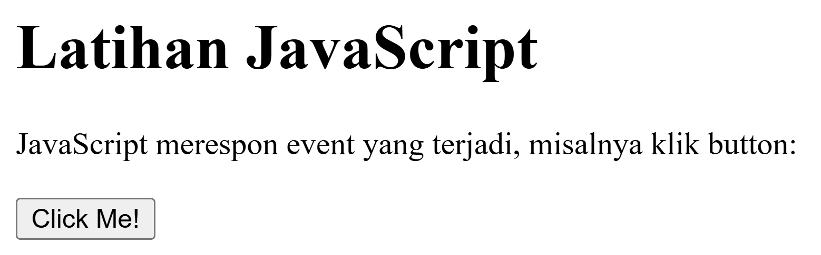

Gambar 8. Screenshot Output Soal 6 (Sebelum Mengeklik Button “Click Me!”)

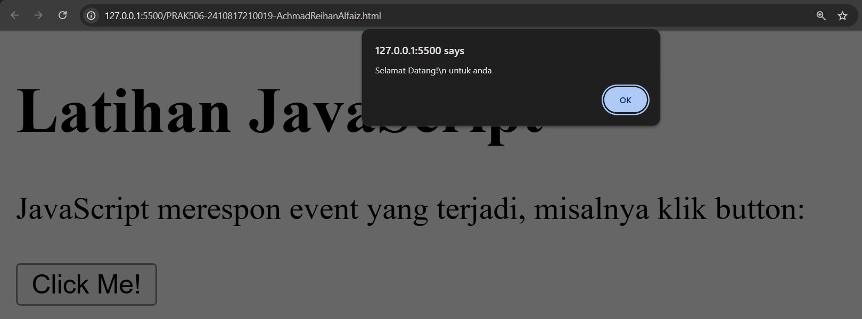

Gambar 9. Screenshot Output Soal 6 (Setelah Mengeklik Button “Click Me!”)

### Pembahasan

Pada baris 1-3, struktur dasar HTML disiapkan.

Pada baris 4, sebuah <h1> dengan teks "Latihan JavaScript" dibuat.

Pada baris 6, sebuah elemen paragraf <p> berisi teks deskriptif dibuat.

Pada baris 8-10, sebuah elemen <button> dibuat. Atribut type="button" adalah standar. Atribut onclick="alert('Selamat Datang!\\n untuk anda')" berisi kode JavaScript yang akan dieksekusi langsung ketika tombol diklik. Fungsi alert() adalah fungsi bawaan JavaScript yang menampilkan kotak dialog modal dengan pesan yang diberikan sebagai argumen dan tombol "OK". String 'Selamat Datang!\\n untuk anda' adalah pesan yang akan ditampilkan. Karakter \\n (escape sequence untuk newline) akan membuat teks "untuk anda" ditampilkan pada baris baru di dalam alert box. Teks "Click Me!" adalah label yang ditampilkan pada tombol.

Pada baris 11-12, dokumen HTML ditutup.

## Memanggil Fungsi

### Source Code

Tabel 7. Source Code Soal 7

|  |  |
| --- | --- |
| 1  2  3  4  5  6  7  8  9  10  11  12  13  14  15  16  17  18  19  20 | <!DOCTYPE html>  <html>    <head>      <script type="text/javascript">        function fungsihello(txt) {          alert(txt);        }      </script>    </head>    <body>      <form>        <input          type="button"          onclick="fungsihello('Hello')"          value="panggil fungsi Hello"        />      </form>      <p>Tekan tombol di atas, dan sebuah fungsi akan dipanggil</p>    </body>  </html> |

### Output Program

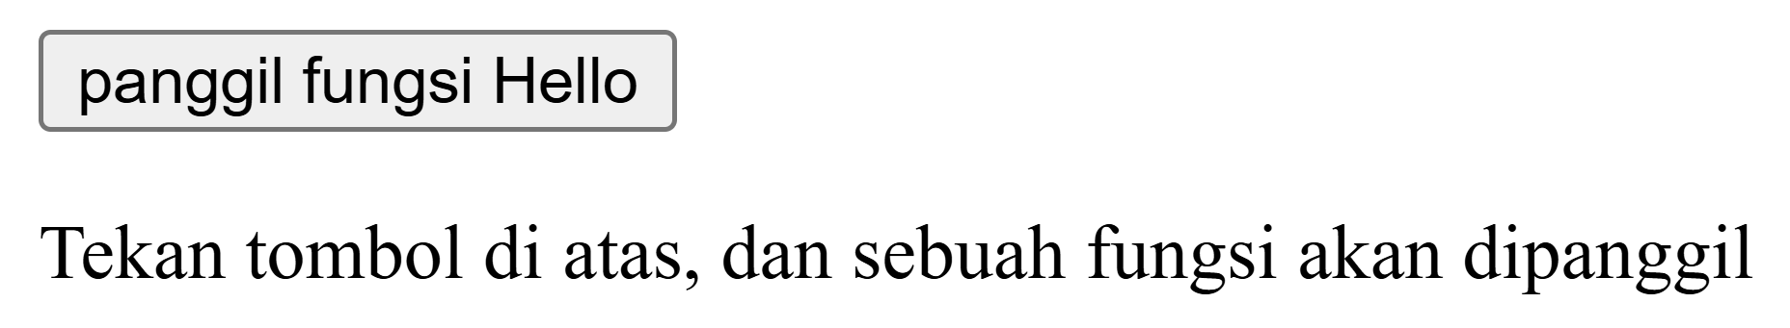

Gambar 10. Screenshot Output Soal 7 (Sebelum Mengeklik Button “panggil fungsi Hello”)

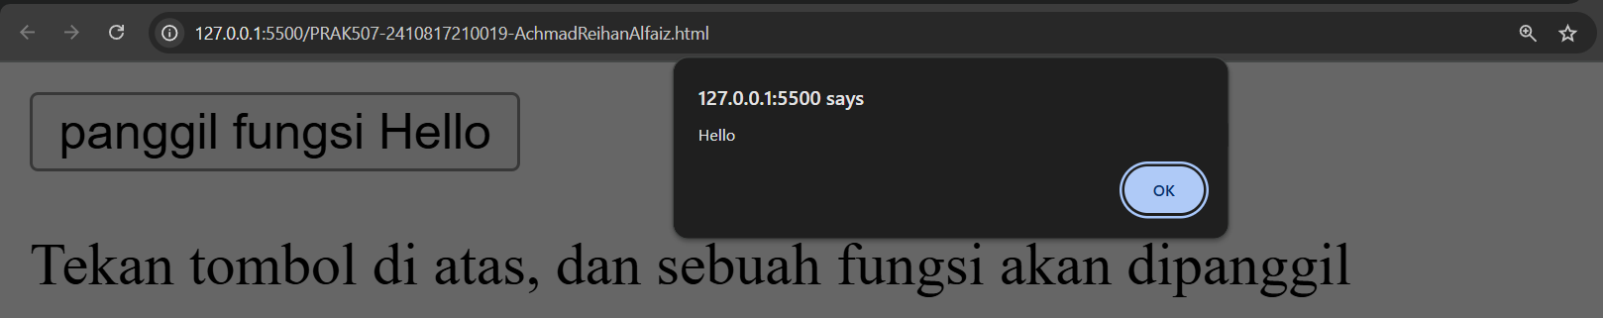

Gambar 11. Screenshot Output Soal 7 (Setelah Mengeklik Button “panggil fungsi Hello”)

### Pembahasan

Pada baris 1-2, DOCTYPE dan tag <html> didefinisikan.

Pada baris 3, tag <head> dibuka yang biasanya berisi meta-informasi dan link ke skrip atau stylesheet.

Pada baris 4, tag <script type="text/javascript"> membuka blok JavaScript. Atribut type="text/javascript" bersifat opsional di HTML5 karena JavaScript adalah bahasa skrip default.

Pada baris 5, function fungsihello(txt) { mendefinisikan sebuah fungsi bernama fungsihello. Fungsi ini menerima satu parameter yang dinamai txt.

Pada baris 6, alert(txt); adalah isi dari fungsi fungsihello. Perintah ini akan menampilkan nilai dari parameter txt dalam sebuah kotak dialog alert.

Pada baris 7, kurung kurawal } menutup definisi fungsi fungsihello.

Pada baris 8, tag </script> menutup blok JavaScript.

Pada baris 9, tag </head> ditutup.

Pada baris 10, tag <body> dibuka.

Pada baris 11, tag <form> dibuka, meskipun dalam contoh ini tidak digunakan untuk submit data, ia sering digunakan untuk mengelompokkan elemen input.

Pada baris 12-16, sebuah elemen <input type="button"> dibuat. Atribut onclick="fungsihello('Hello')" menentukan bahwa ketika tombol ini diklik, fungsi fungsihello akan dipanggil, dan string 'Hello' akan dilewatkan sebagai argumen ke parameter txt dari fungsi tersebut. Atribut value="panggil fungsi Hello" menentukan teks yang ditampilkan pada tombol.

Pada baris 17, tag </form> ditutup.

Pada baris 18, sebuah elemen paragraf <p> berisi teks deskriptif dibuat.

Pada baris 19-20, dokumen HTML ditutup.

## Menampilkan Kotak Konfirmasi

### Source Code

Tabel 8. Source Code Soal 8

|  |  |
| --- | --- |
| 1  2  3  4  5  6  7  8  9  10  11  12  13  14  15  16  17  18  19  20  21  22 | <!DOCTYPE html>  <html>    <body>      <p>Klik tombol berikut untuk menampilkan konfirmasi</p>      <button onclick="myFunction()">Klik Disini</button>      <p id="demo"></p>      <script>        function myFunction() {          var x;          var r = confirm("Apakah anda ingin melanjutkan?");          if (r == true) {            x = "Anda menekan OK!";          } else {            x = "Anda menekan cancel!";          }          document.getElementById("demo").innerHTML = x;        }      </script>    </body>  </html> |

### Output Program

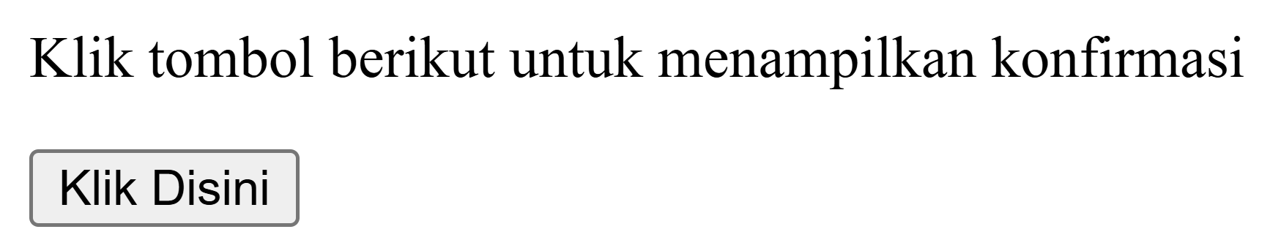

Gambar 12. Screenshot Output Soal 8 (Sebelum Mengeklik Button “Klik Disini”)

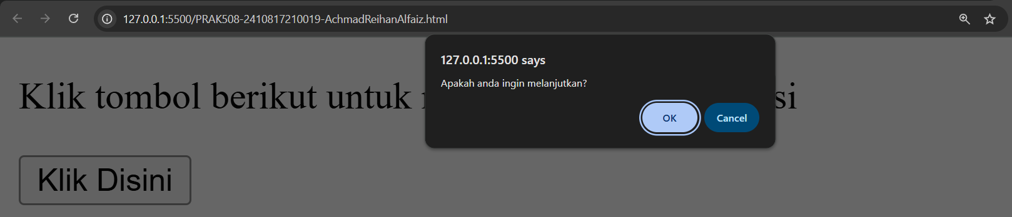

Gambar 13. Screenshot Output Soal 8 (Setelah Mengeklik Button “Klik Disini”)

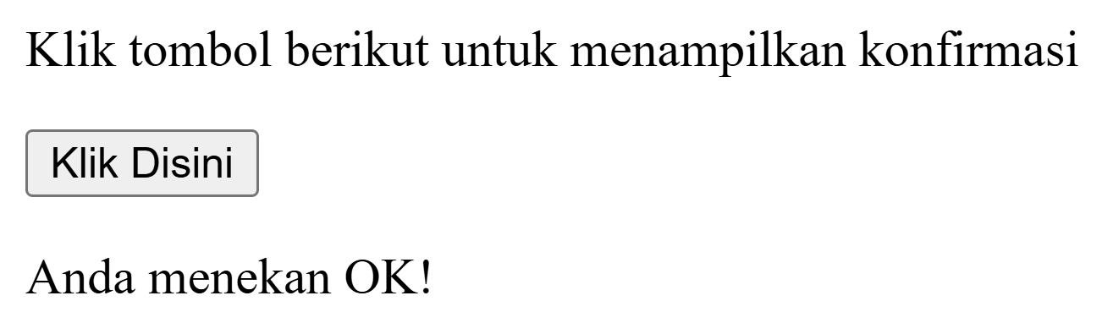

Gambar 14. Screenshot Output Soal 8 (Jika Mengeklik OK saat Alert Keluar)

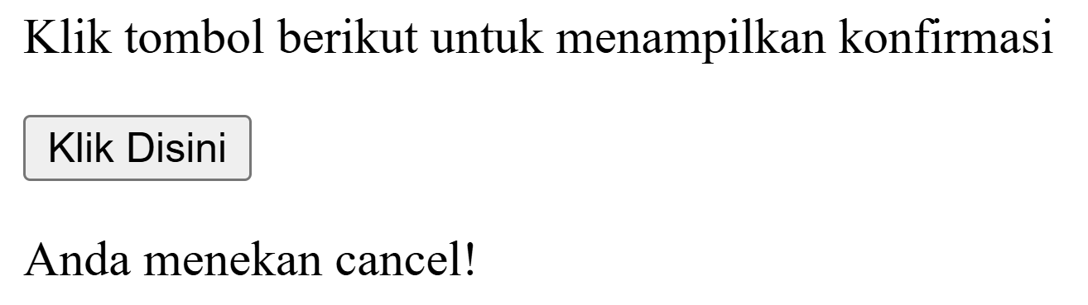

Gambar 15. Screenshot Output Soal 8 (Jika Mengeklik Cancel saat Alert Keluar)

### Pembahasan

Pada baris 1-3, DOCTYPE dan tag HTML standar (<html>, <body>) disiapkan.

Pada baris 4, sebuah paragraf <p> dengan teks "Klik tombol berikut untuk menampilkan konfirmasi" dibuat.

Pada baris 5, sebuah elemen <button> dibuat dengan onclick="myFunction()" yang berarti fungsi myFunction() akan dipanggil saat tombol "Klik Disini" ditekan.

Pada baris 7, sebuah elemen paragraf <p> kosong dengan id="demo" dibuat. Paragraf ini akan digunakan untuk menampilkan hasil dari konfirmasi.

Pada baris 9, blok <script> dibuka.

Pada baris 10, function myFunction() { mendefinisikan fungsi yang akan menangani logika konfirmasi.

Pada baris 11, var x; mendeklarasikan variabel x yang nantinya akan menyimpan pesan yang akan ditampilkan.

Pada baris 12, var r = confirm("Apakah anda ingin melanjutkan?"); adalah bagian inti. Fungsi confirm() menampilkan kotak dialog dengan pesan "Apakah anda ingin melanjutkan?" dan dua tombol, "OK" dan "Cancel". Jika pengguna mengklik "OK", confirm() mengembalikan true. Jika "Cancel" diklik, ia mengembalikan false. Nilai boolean ini disimpan dalam variabel r.

Pada baris 13, if (r == true) { memulai blok kondisional yang memeriksa apakah nilai r adalah true (pengguna menekan "OK").

Pada baris 14, jika kondisi pada baris 13 terpenuhi, x = "Anda menekan OK!"; akan mengatur pesan yang sesuai ke variabel x.

Pada baris 15, } else { memulai blok alternatif jika kondisi pada baris 13 tidak terpenuhi (pengguna menekan "Cancel").

Pada baris 16, x = "Anda menekan cancel!"; akan mengatur pesan bahwa pengguna menekan "Cancel".

Pada baris 17, kurung kurawal } menutup blok else.

Pada baris 18, document.getElementById("demo").innerHTML = x; mengambil elemen dengan id="demo" (paragraf kosong) dan mengisi konten HTML-nya dengan nilai dari variabel x, sehingga menampilkan pesan pilihan pengguna.

Pada baris 19, fungsi myFunction ditutup.

Pada baris 20, blok </script> ditutup.

Pada baris 21-22, dokumen HTML ditutup.

## Menampilkan Prompt Box

### Source Code

Tabel 9. Source Code Soal 9

|  |  |
| --- | --- |
| 1  2  3  4  5  6  7  8  9  10  11  12  13  14  15  16  17  18  19  20  21  22  23  24  25  26 | <!DOCTYPE html>  <html>    <body>      <p>Klik tombol berikut untuk menampilkan prompt</p>      <button onclick="myFunction()">Klik Disini</button>      <p id="demo"></p>      <script>        function myFunction() {          var x;          var nama = prompt("Silahkan masukkan nama anda", "Achmad Reihan Alfaiz");          if (nama != null && nama != "") {            x = "Selamat Datang " + nama + " bagaimana kabar anda hari ini?";            document.getElementById("demo").innerHTML = x;          } else if (nama == "") {            x = "Anda tidak memasukkan nama.";            document.getElementById("demo").innerHTML = x;          } else {            x = "Anda membatalkan input.";            document.getElementById("demo").innerHTML = x;          }        }      </script>    </body>  </html> |

### Output Program

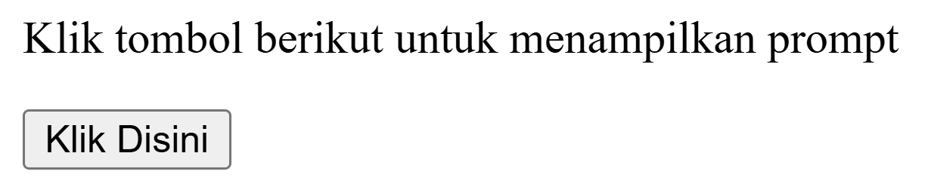

Gambar 16. Screenshot Output Soal 9 (Sebelum Mengeklik Button “Klik Disini”)

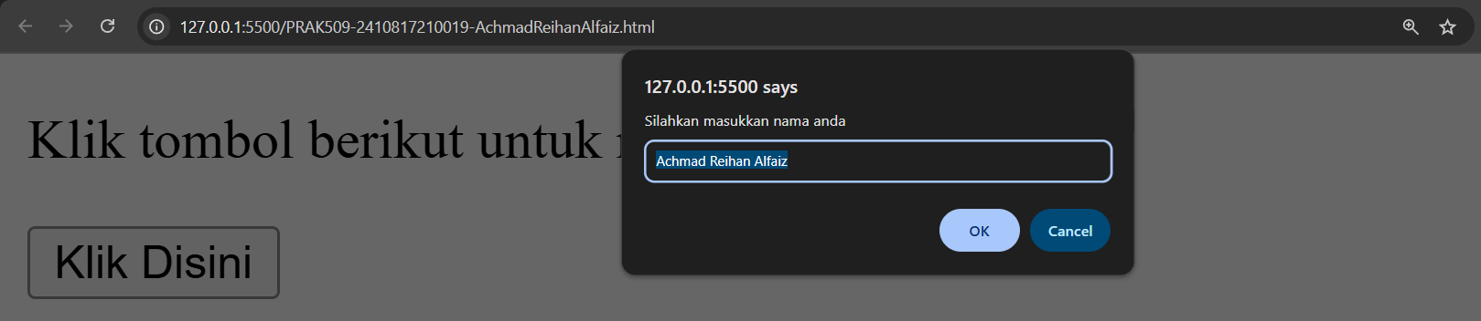

Gambar 17. Screenshot Output Soal 9 (Setelah Mengeklik Button “Klik Disini”)

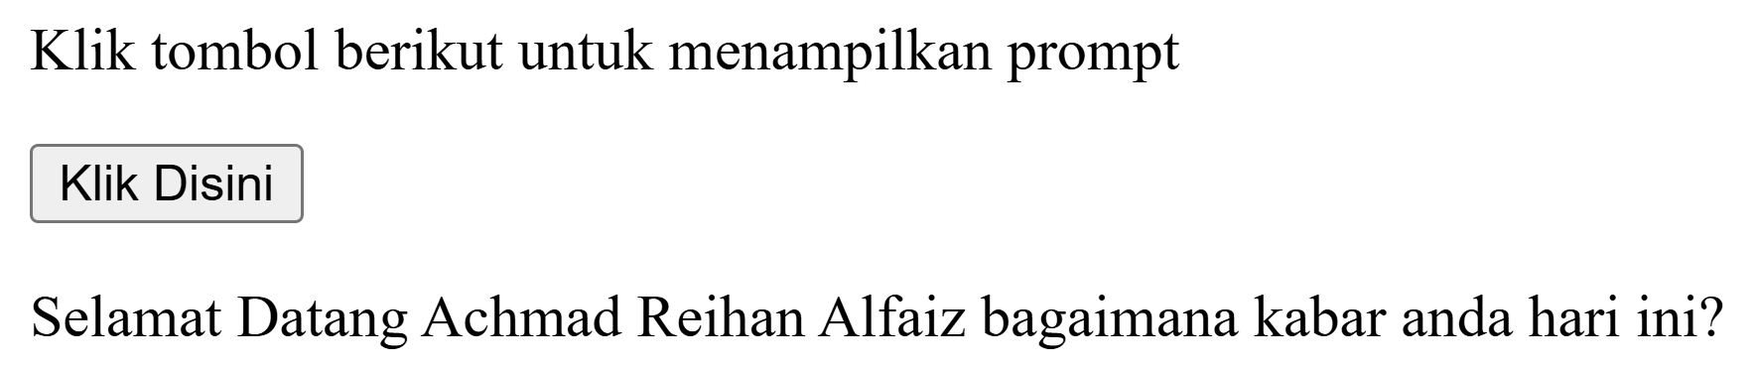

Gambar 18. Screenshot Output Soal 9 (Jika Mengisi Prompt kemudian Mengeklik OK saat Alert dengan Prompt Keluar)

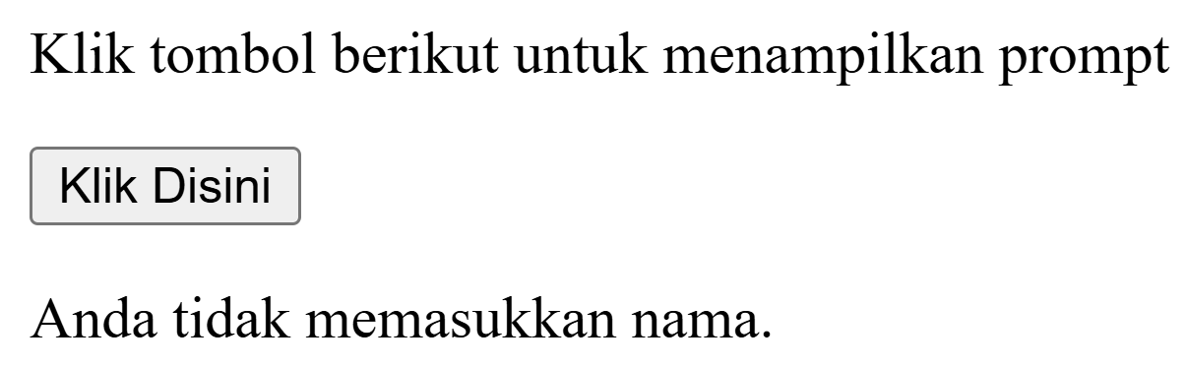

Gambar 19. Screenshot Output Soal 9 (Jika Tidak Mengisi atau Prompt Kosong kemudian Mengeklik OK saat Alert dengan Prompt Keluar)

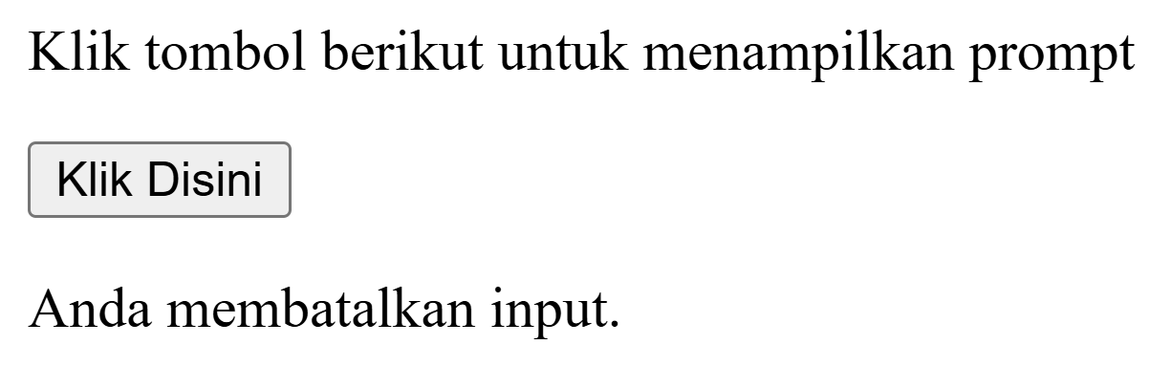

Gambar 20. Screenshot Output Soal 9 (Jika Mengeklik Cancel saat Alert dengan Prompt Keluar)

### Pembahasan

Pada baris 1-3, struktur dasar HTML disiapkan.

Pada baris 4, sebuah paragraf <p> dengan teks "Klik tombol berikut untuk menampilkan prompt" dibuat.

Pada baris 5, sebuah tombol <button> dengan onclick="myFunction()" dan label "Klik Disini" dibuat.

Pada baris 7, sebuah paragraf kosong <p> dengan id="demo" disiapkan untuk menampilkan output.

Pada baris 9, blok <script> dibuka.

Pada baris 10, fungsi myFunction() didefinisikan.

Pada baris 11, variabel x dideklarasikan untuk menyimpan pesan output.

Pada baris 12, var nama = prompt("Silahkan masukkan nama anda", "Achmad Reihan Alfaiz"); menampilkan kotak dialog prompt. Argumen pertama adalah pesan yang ditampilkan kepada pengguna ("Silahkan masukkan nama anda"). Argumen kedua ("Achmad Reihan Alfaiz") adalah nilai default yang akan muncul di field input. Fungsi prompt() mengembalikan teks yang dimasukkan pengguna jika mereka klik "OK", string kosong jika mereka klik "OK" tanpa mengetik apa pun (dan menghapus default), atau null jika mereka klik "Cancel". Nilai ini disimpan dalam variabel nama.

Pada baris 13, if (nama != null && nama != "") { memulai kondisi untuk menangani input yang valid yang memeriksa apakah nama bukan null (pengguna tidak menekan Cancel) DAN nama bukan string kosong (pengguna memasukkan sesuatu).

Pada baris 14, jika kondisi di atas benar, x = "Selamat Datang " + nama + " bagaimana kabar anda hari ini?"; membuat pesan sambutan yang menyertakan nama yang diinput pengguna.

Pada baris 15, document.getElementById("demo").innerHTML = x; menampilkan pesan tersebut di paragraf demo.

Pada baris 16, } else if (nama == "") { adalah kondisi tambahan jika pengguna mengklik "OK" tetapi field input kosong.

Pada baris 17, x = "Anda tidak memasukkan nama."; mengatur pesan yang sesuai.

Pada baris 18, document.getElementById("demo").innerHTML = x; menampilkan pesan tersebut.

Pada baris 19, } else { adalah blok yang akan dijalankan jika nama adalah null (pengguna mengklik Cancel).

Pada baris 20, x = "Anda membatalkan input."; mengatur pesan pembatalan.

Pada baris 21, document.getElementById("demo").innerHTML = x; menampilkan pesan tersebut.

Pada baris 22, kurung kurawal } menutup blok else terakhir.

Pada baris 23, fungsi myFunction ditutup.

Pada baris 24, blok </script> ditutup.

Pada baris 25-26, dokumen HTML ditutup.

## Mengatur Interval

### Source Code

Tabel 10. Source Code Soal 10

|  |  |
| --- | --- |
| 1  2  3  4  5  6  7  8  9  10  11  12  13  14  15 | <!DOCTYPE html>  <html>    <body>      <p>Klik tombol berikut, dan sebuah alert akan muncul tiap 3 detik</p>      <p>Setelah anda klik, maka tiap 3 detik alert akan muncul</p>      <button onclick="myFunction()">Tampilkan alert</button>      <script>        function myFunction() {          setInterval(function () {            alert("Selamat Datang");          }, 3000);        }      </script>    </body>  </html> |

### Output Program

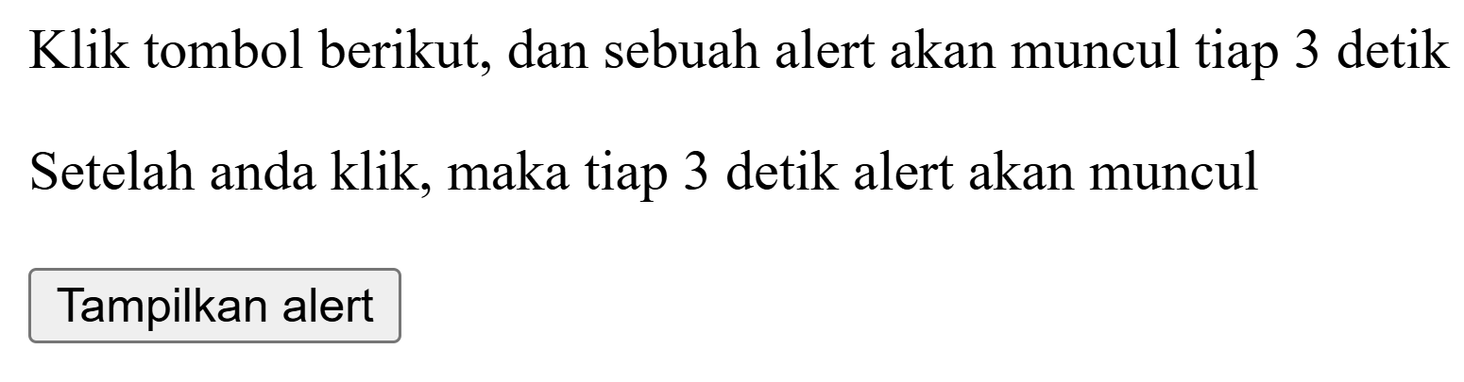

Gambar 21. Screenshot Output Soal 10 (Sebelum Mengeklik Button “Tampilkan alert”)

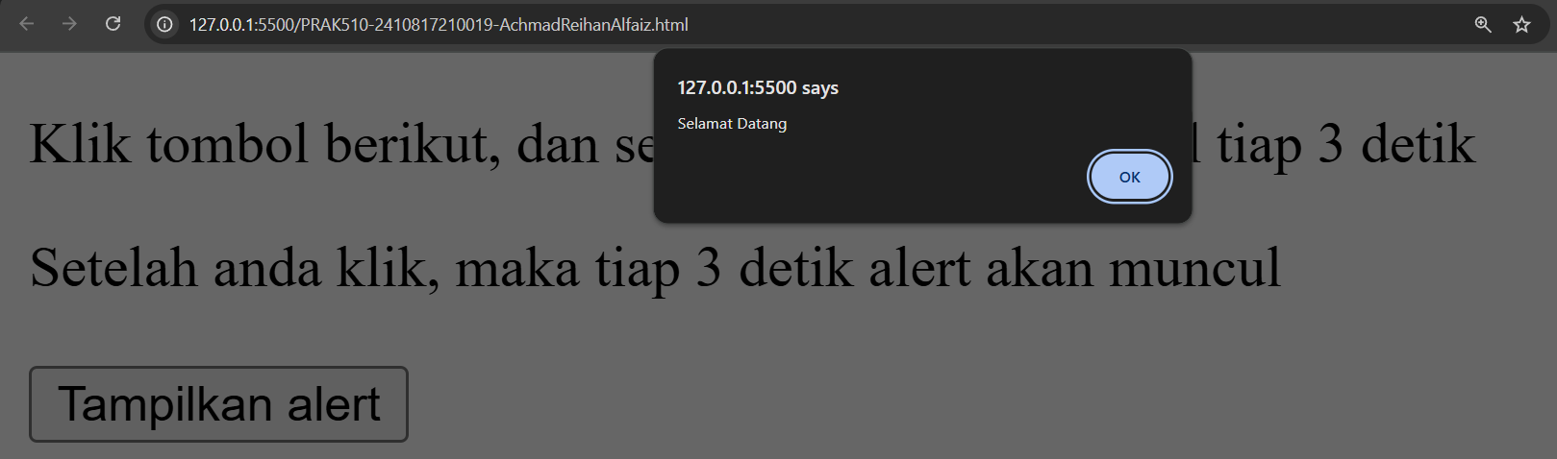

Gambar 22. Screenshot Output Soal 10 (Setelah Mengeklik Button “Tampilkan alert”)

### Pembahasan

Pada baris 1-3, struktur dasar HTML disiapkan, dimulai dengan deklarasi <!DOCTYPE html>, diikuti oleh tag <html> dan <body>. Elemen-elemen ini membentuk kerangka dasar dari halaman web.

Pada baris 4-5, dua elemen paragraf <p> dibuat untuk memberikan deskripsi kepada pengguna mengenai apa yang akan terjadi ketika tombol di bawahnya ditekan. Paragraf pertama menyatakan "Klik tombol berikut, dan sebuah alert akan muncul tiap 3 detik", dan yang kedua "Setelah anda klik, maka tiap 3 detik alert akan muncul" yang berfungsi sebagai instruksi awal bagi pengguna.

Pada baris 6, sebuah elemen <button> dibuat. Atribut onclick="myFunction()" menentukan bahwa fungsi JavaScript myFunction() akan dipanggil secara otomatis ketika tombol ini diklik oleh pengguna. Teks "Tampilkan alert" adalah label yang terlihat pada tombol tersebut.

Pada baris 7, tag <script> dibuka, menandakan dimulainya blok kode JavaScript yang akan diinterpretasikan oleh browser.

Pada baris 8, function myFunction() { mendefinisikan sebuah fungsi bernama myFunction. Fungsi ini akan berisi semua logika yang akan dieksekusi sebagai respons terhadap event klik tombol.

Pada baris 9, setInterval(function () { adalah inti dari latihan ini. Fungsi setInterval() adalah metode bawaan JavaScript yang digunakan untuk mengeksekusi fungsi tertentu (argumen pertama) secara berulang pada interval waktu yang ditentukan (argumen kedua). Dalam kasus ini, argumen pertama adalah fungsi anonim (function() { ... }). Fungsi anonim ini didefinisikan langsung di dalam setInterval() tanpa nama terpisah.

Pada baris 10, alert("Selamat Datang"); adalah isi dari fungsi anonim tersebut. Setiap kali fungsi anonim ini dipanggil oleh setInterval, perintah ini akan menampilkan sebuah kotak dialog alert standar browser yang berisi pesan "Selamat Datang" kepada pengguna.

Pada baris 11, }, 3000); menutup definisi fungsi anonim dan secara bersamaan menyediakan argumen kedua untuk setInterval(). Angka 3000 merepresentasikan interval waktu dalam milidetik. Dengan demikian, fungsi anonim yang menampilkan alert akan dieksekusi setiap 3000 milidetik, atau setara dengan setiap 3 detik.

Pada baris 12, kurung kurawal } menutup definisi fungsi myFunction.

Pada baris 13, tag </script> menutup blok kode JavaScript.

Pada baris 14-15, tag </body> dan </html> menutup masing-masing bagian isi utama dan elemen root dokumen HTML, menandakan akhir dari struktur halaman. Setelah tombol "Tampilkan alert" diklik, efek dari setInterval akan terus berjalan, menampilkan alert "Selamat Datang" setiap 3 detik, hingga halaman ditutup atau pengguna bernavigasi ke halaman lain karena tidak ada mekanisme clearInterval() yang diimplementasikan dalam contoh ini untuk menghentikannya.

## Validasi Input

### Source Code

Tabel 11. Source Code Soal 11

|  |  |
| --- | --- |
| 1  2  3  4  5  6  7  8  9  10  11  12  13  14  15  16  17  18  19 | <!DOCTYPE html>  <html>    <body>      <h1>Latihan Javascript</h1>      <p>Silahkan masukkan angka</p>      <input id="demo" type="text" />      <script>        function myfunction() {          var x = document.getElementById("demo").value;          if (x == "" || isNaN(x)) {            alert("Bukan angka");          } else {            alert("Ini adalah angka");          }        }      </script>      <button type="button" onclick="myfunction()">Cek Angka</button>    </body>  </html> |

### Output Program

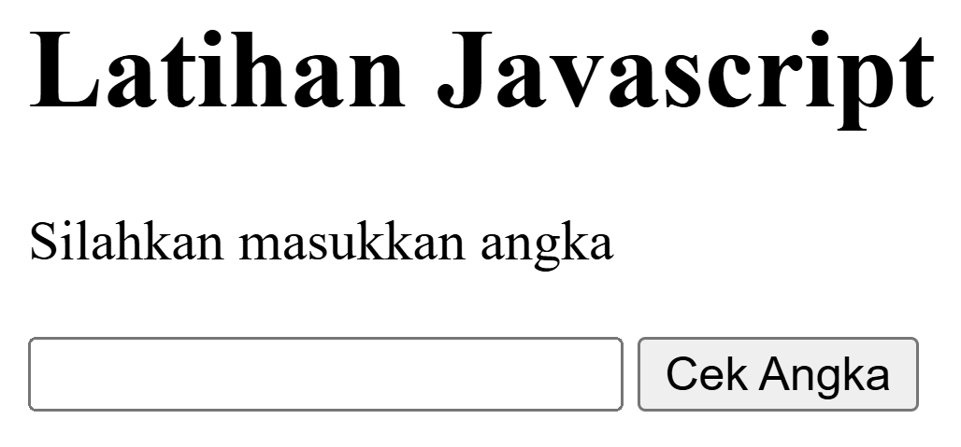

Gambar 23. Screenshot Output Soal 11 (Sebelum Mengisi dan Mengeklik Button “Cek Angka”)

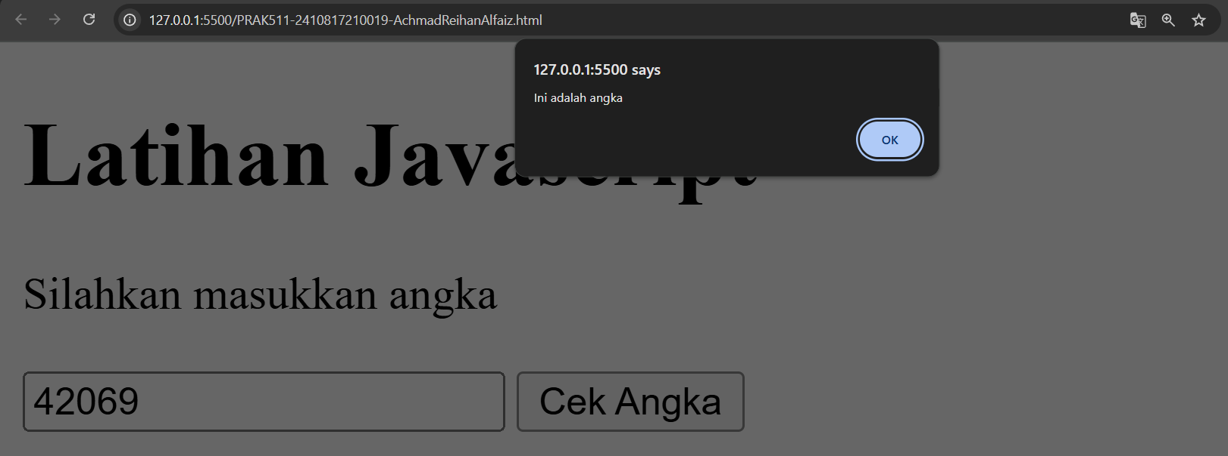

Gambar 24. Screenshot Output Soal 11 (SetelahMengisi Input dengan Angka dan Mengeklik Button “Cek Angka”)

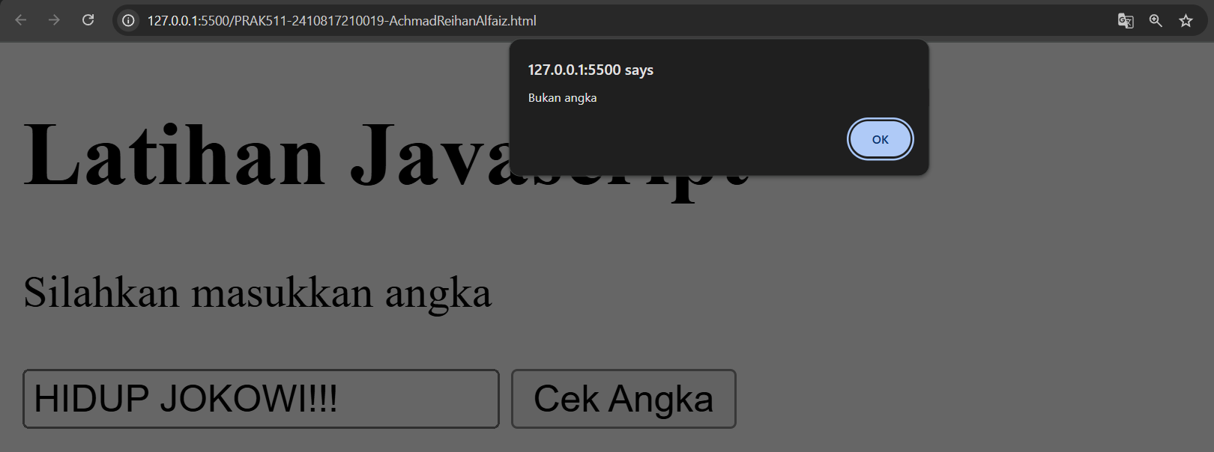

Gambar 25. Screenshot Output Soal 11 (SetelahMengisi Input dengan Bukan Angka dan Mengeklik Button “Cek Angka”)

### Pembahasan

Pada baris 1-3, struktur dasar HTML disiapkan, termasuk deklarasi <!DOCTYPE html>, tag <html>, dan tag <body> yang menjadi fondasi halaman web.

Pada baris 4, sebuah elemen heading level satu <h1> dengan teks "Latihan Javascript" dibuat sebagai judul halaman.

Pada baris 5, sebuah elemen paragraf <p> dibuat yang berisi instruksi "Silahkan masukkan angka" kepada pengguna, membimbing mereka untuk mengetikkan input.

Pada baris 6, sebuah elemen <input id="demo" type="text" /> dibuat dan ini merupakan field input teks standar di mana pengguna dapat mengetikkan nilai. Atribut id="demo" memberikan pengenal unik untuk elemen ini yang akan digunakan oleh JavaScript untuk mengakses nilainya. Atribut type="text" memastikan bahwa field ini menerima input dalam bentuk teks.

Pada baris 7, tag <script> dibuka, menandakan dimulainya blok kode JavaScript yang akan dieksekusi oleh browser.

Pada baris 8, function myfunction() { mendefinisikan sebuah fungsi JavaScript bernama myfunction (perhatikan penggunaan huruf kecil semua, konsisten dengan contoh di lembar kerja). Fungsi ini akan berisi logika validasi input.

Pada baris 9, var x = document.getElementById("demo").value; adalah langkah pertama dalam proses validasi. Metode document.getElementById("demo") mendapatkan referensi ke elemen input yang memiliki id="demo". Properti .value kemudian digunakan untuk mengekstrak konten teks yang saat ini ada di dalam field input tersebut. Nilai ini disimpan dalam variabel x.

Pada baris 10, if (x == "" || isNaN(x)) { memulai sebuah blok kondisional utama untuk validasi. Kondisi ini mengecek dua hal menggunakan operator logis OR (||):

x == "": Memeriksa apakah variabel x (nilai input dari pengguna) adalah sebuah string kosong yang menangani kasus di mana pengguna tidak memasukkan apa pun ke dalam field input.

isNaN(x): Memanggil fungsi isNaN() (Is Not a Number) dengan argumen x. Fungsi isNaN() mengembalikan true jika argumen yang diberikan tidak dapat diinterpretasikan sebagai angka yang valid (misalnya, jika inputnya adalah teks non-numerik seperti "abc"). Jika input adalah angka (misalnya, "123"), isNaN() akan mengembalikan false.

Jika salah satu dari kedua kondisi ini (x adalah string kosong ATAU x bukan angka) bernilai true, maka keseluruhan kondisi if akan dianggap benar, menandakan input tidak valid.

Pada baris 11, jika kondisi pada baris 10 terpenuhi (input tidak valid), alert("Bukan angka"); akan dieksekusi yang menampilkan sebuah kotak dialog alert standar browser dengan pesan "Bukan angka" kepada pengguna, memberitahu mereka tentang kesalahan input.

Pada baris 12, } else { memulai blok alternatif yang akan dijalankan jika kondisi pada baris 10 tidak terpenuhi yang berarti input tidak kosong DAN merupakan angka yang valid.

Pada baris 13, alert("Ini adalah angka"); akan dieksekusi, menampilkan sebuah kotak dialog alert dengan pesan "Ini adalah angka", memberikan feedback positif bahwa input yang diberikan sudah sesuai.

Pada baris 14, kurung kurawal } menutup blok else.

Pada baris 15, kurung kurawal } menutup definisi fungsi myfunction.

Pada baris 16, tag </script> menutup blok kode JavaScript.

Pada baris 17, sebuah elemen <button type="button" onclick="myfunction()">Cek Angka</button> dibuat. Atribut onclick="myfunction()" menentukan bahwa ketika tombol ini diklik, fungsi myfunction() yang telah didefinisikan akan dipanggil untuk melakukan validasi terhadap isi field input. Teks "Cek Angka" adalah label yang ditampilkan pada tombol.

Pada baris 18-19, tag </body> dan </html> menutup dokumen HTML. Validasi input di sisi klien seperti ini sangat berguna untuk memberikan umpan balik instan kepada pengguna, meningkatkan pengalaman pengguna, dan mengurangi beban kerja server.

# TAUTAN GITHUB

Berikut adalah tautan untuk source code yang telah dibuat.

<https://github.com/ach-reihan/Laporan-Praktikum-Pemrograman-Web-I/tree/main/Modul%205/Source%20Code>